附件1

住宿推荐

- 住宿预订
1. 河南中州皇冠假日酒店（五星级）
单人间（含单早） 500元 /天
标准间（含双早） 550元/天
套房（含双早） 860元/天
2.郑州中州假日酒店（四星级）
单人间（含单早） 350元/天
标准间（含双早） 350元/天
套 房（含双早） 600元/天
3.郑州中州智选假日酒店（三星级）
单人间（含单早） 300元/天
标准间（含双早） 300元/天
套 房（含双早） 400元/天
地 址：郑州市金水路115号
预订电话：19939135182王梦兰 16601790374武梦梦
4.郑州索菲特国际饭店（五星级）
豪华大床房（含双早） 800 元/天
高级大床房/双床房（含双早）500元/天
套 房（含双早） 900元/天
地 址：郑州市金水区金水路115号
预订电话：13598055728李豆豆 15993157779周 硕

二、酒店分布示意图
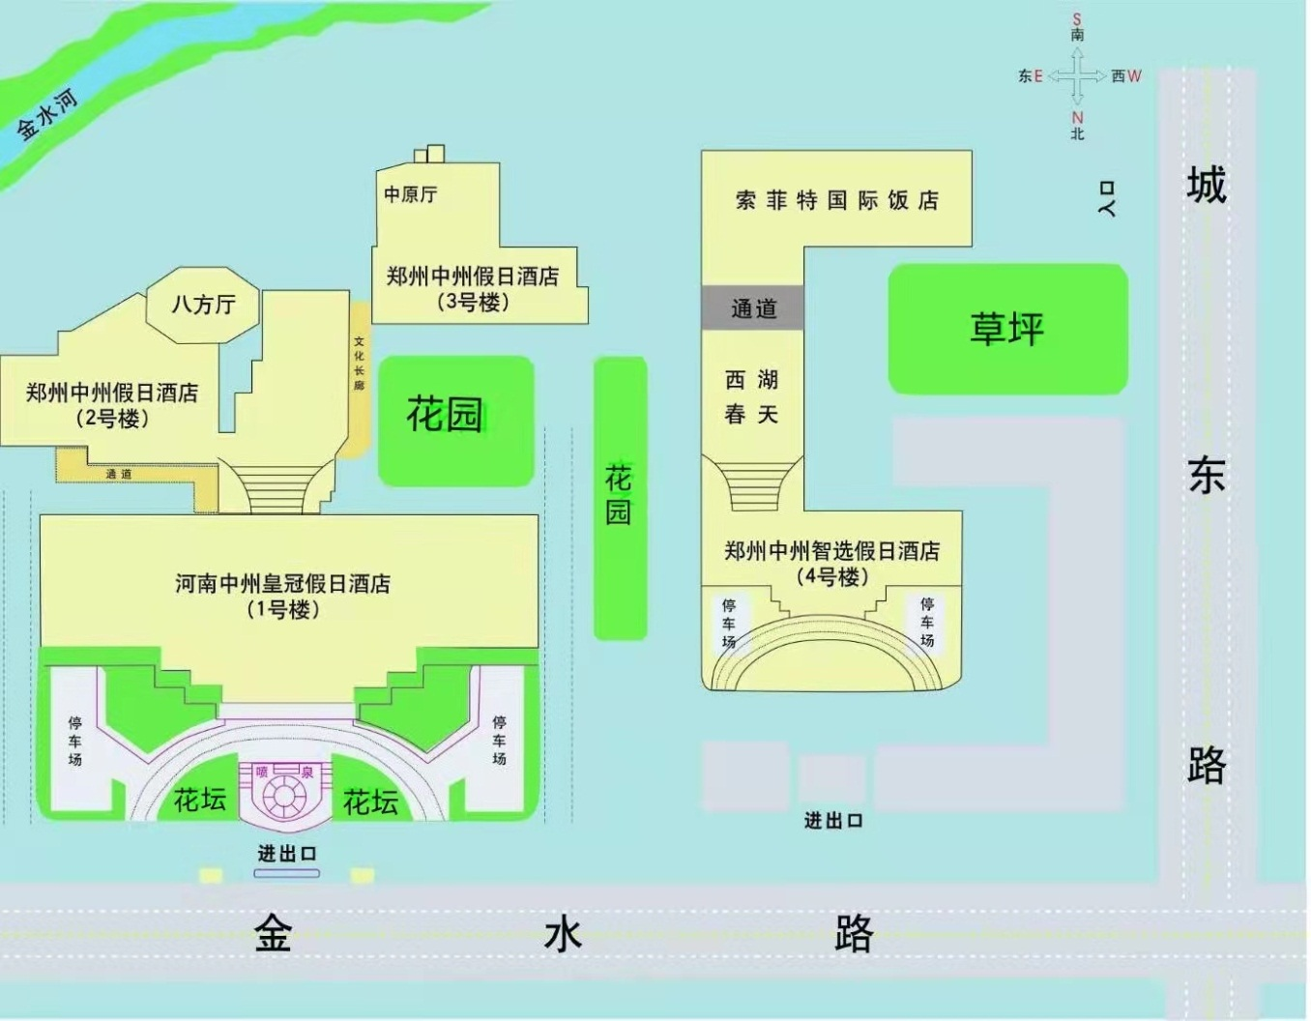
三、其它
协会已在酒店为大家预留房间，10月是酒店订房高峰期，请各位代表尽早与酒店预定房间，并办理手续，以确保房间有效。

附件2

一、郑州火车站—酒店
1．郑州火车站地铁乘坐点——紫荆山站E出站口——向东沿金水路路南步行约15分钟至各酒店。（或乘916路、122路、43路、115路、26路、305路至国际饭店站下车。）
2．郑州火车站地铁乘坐点——燕庄站D出站口——向西沿金水路路南步行约15分钟至各酒店。
3．步行至联开汽车站乘305路至国际饭店站下车，步行至中州皇冠假日酒店。
4．步行至火车站西广场站乘51路至二七广场正兴街站下车，乘26路至国际饭店站下车，步行至各酒店。
二、郑州东站（火车站东站）—酒店
1.郑州东站乘地铁——紫荆山站——向东沿金水路路南步行约15分钟至各酒店。
2．郑州东站乘地铁——燕庄站——向西沿金水路路南步行约15分钟至中州皇冠假日酒店。
三、郑州机场—酒店
乘机场大巴至民航大酒店——向西沿金水路路南步行约10分钟至中州皇冠假日酒店。

